## 安徽大学图标

## 编译原理实验报告

## 实验名称： LR分析器

## 姓名： 何铭春

## 学号： E21514033

## 一.实验内容

在已知action表和goto表的前提下，构造LR分析器。

## 二.基本思想

设计的分析器算法如图:

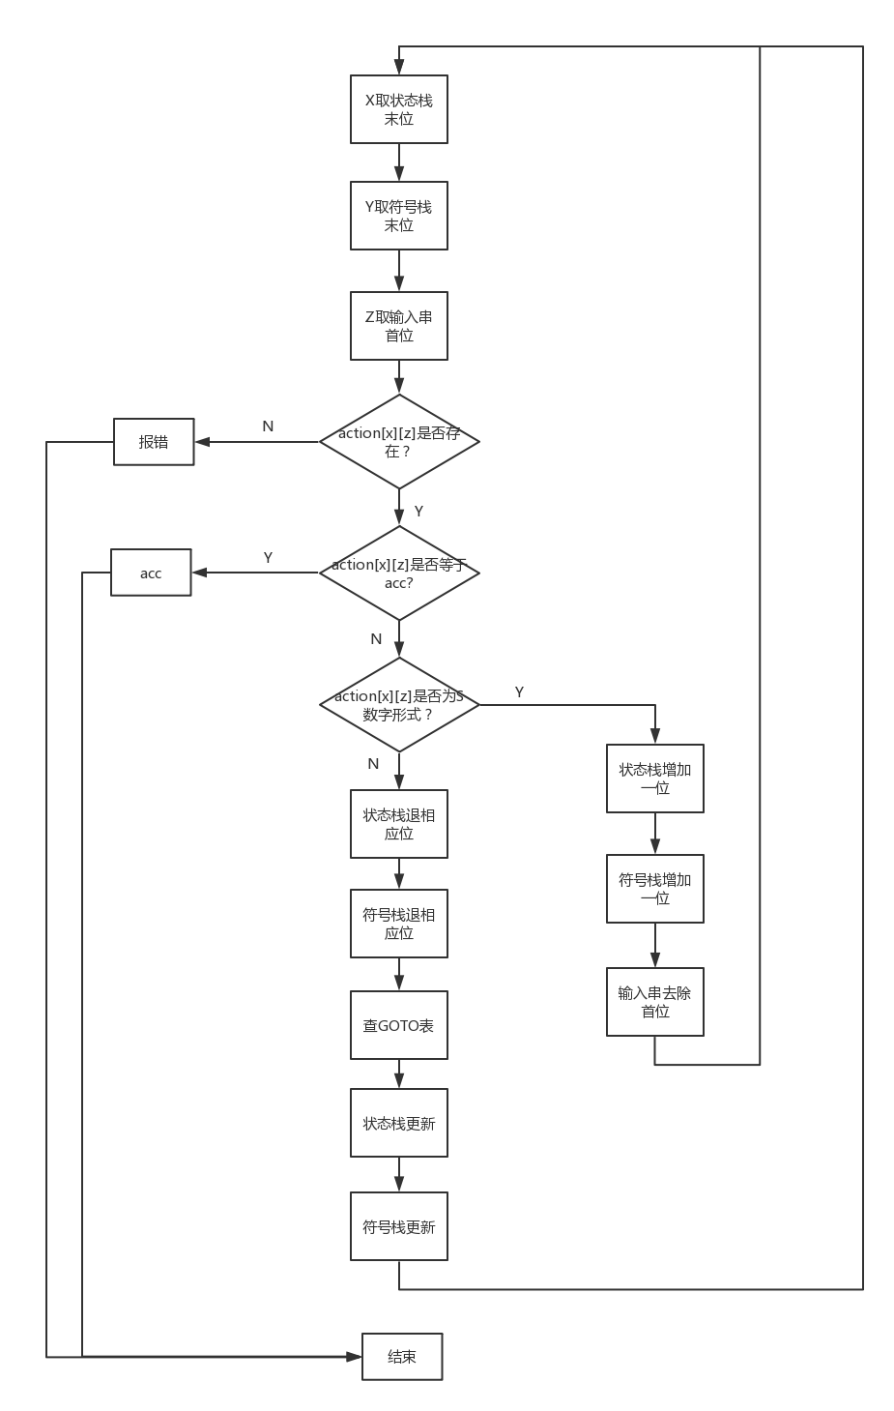

## 三.核心算法

数据结构设计：

字典保存终结符和非终结符的对应关系：

terminal={"a":0,"c":1,"e":2,"b":3,"d":4,"#":5}

noterminal={"S":0,"A":1,"B":2}

G={"r1":"S->aAcBe","r2":"A->b","r3":"A->Ab","r4":"B->d"}

二维数组保存ACTION表和GOTO表

ACTION=[(["0"]*6) for i in range(0,10)]

GOTO=[(["0"]*3) for i in range(0,10)]

#状态栈

state="0"

#符号栈

symbal="#"

#输入串

inputStr="abbcde#"

具体流程如上图

## 四.实验结果

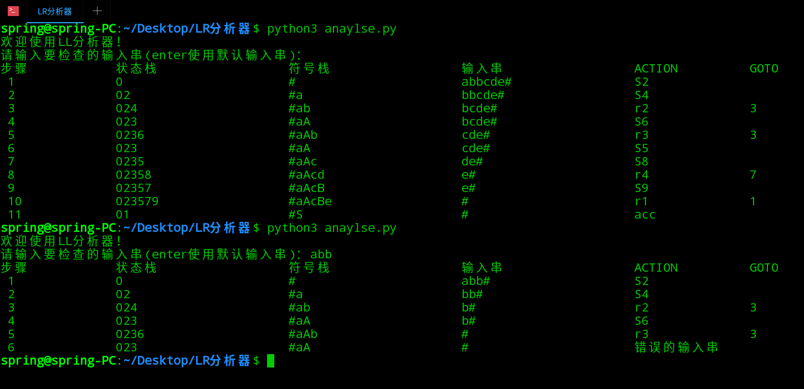

## 五.实验心得

1.该实验分析器和LR(0)分析器大同小异，都是通过不断查表和栈操作来判断输入串的性质。

2.继续使用字典来使字符和数字相对应，使得数据结构简单化。